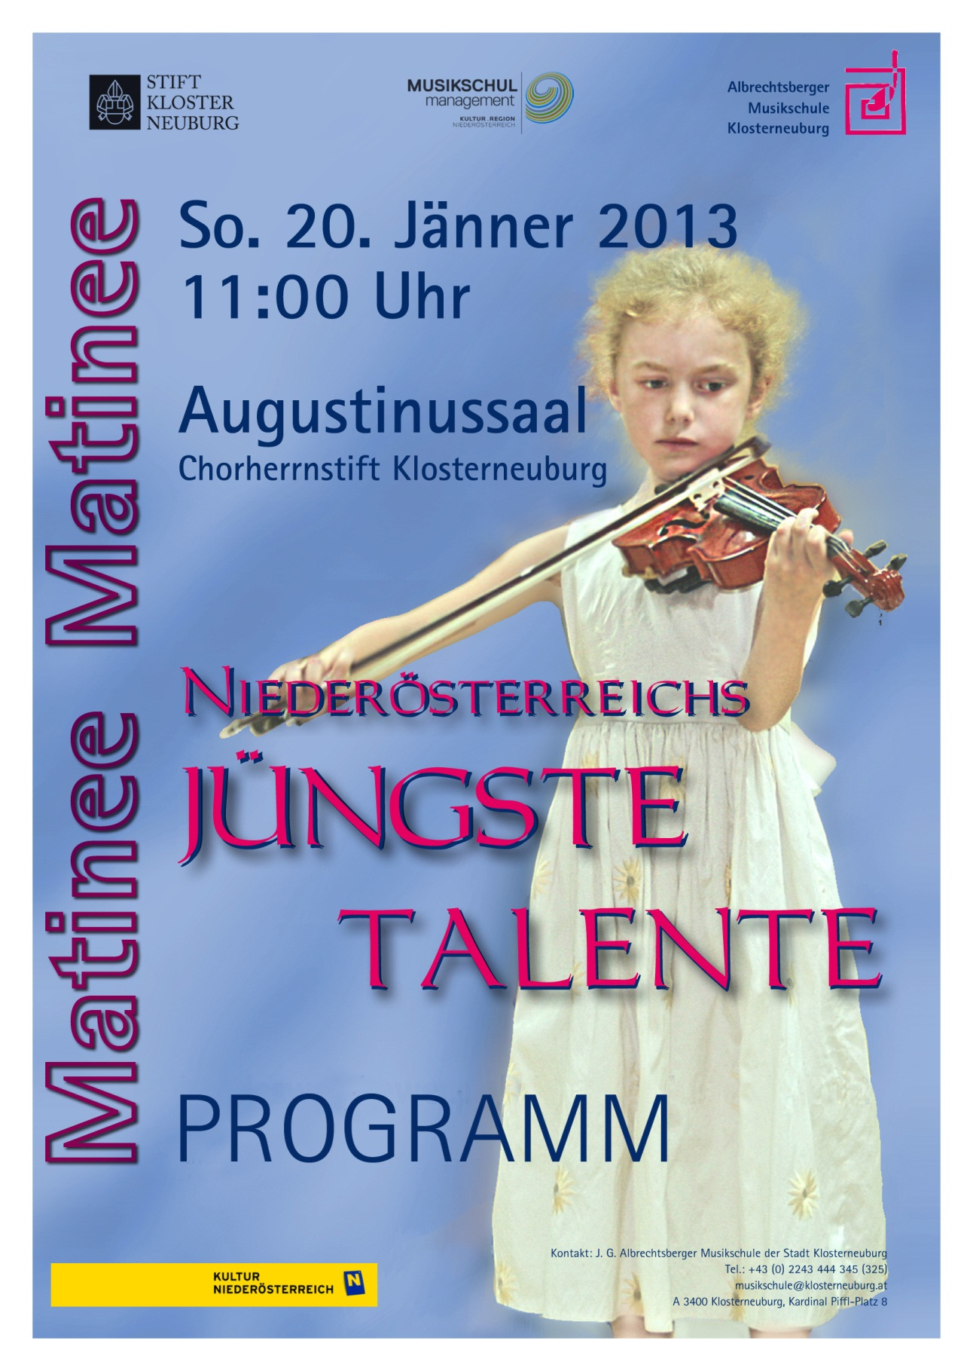P.I.Tschaikowski Mazurka d-moll, op 39

**Astrid Fichtner,** *Klavier*

Kl.: V. Kriz, MS Klosterneuburg

P.d.Sarasate Malagueña op. 21/1

**Ayana Ratz,** *Violine*

Michael Salamon, *Klavier*

Kl.: M. Salamon, MS Wr. Neustadt

F.Chopin Minutenwalzer, op. 64, Nr. 1

**Jan Löffler,** *Klavier*

Kl.: H. Jugovic, MS Klosterneuburg

S. de Murcia Aria

R.Morandell Don Alfredo **Arjana Berisha,** *Gitarre*

Kl.: G. Timko, MS Mistelbach

C.Boehm Introduction & Polonaise

**Paloma Bharucha,** *Violine*

Venco Kriz, *Klavier*

Kl.: S. Kis, MS Klosterneuburg

F.Chopin Valse, a-moll

C.Ph.E.Bach Solfeggietto **Arthur Fritsch,** *Klavier*

Kl.: S.M. Gartner, MS M. Anzbach-Eichgraben

J.S.Bach Solo Cellosuite Nr. 1, G-Dur

Prelude/Alemande/Gigue

**Endre Steger,** *Cello*

Kl.: Th. Kristen, MS Bisamberg

C.Debussy Children’s Corner, Golliwoogg’s Cake walk

**Johannes Pfeifer,** *Klavier*

Kl.: P. Greiner-Pawlik, MS Hollabrunn

Ch.Dancia Carnevale di Venezia, op. 118, Nr. 6

**Eduard Steude,** *Violine*

Enxhi Proi, *Klavier*

Kl.: T. Sotriffer, MS Wien 19-Döbling